UBND QUẬN HẢI AN
TRƯỜNG THCS TRÀNG CÁT
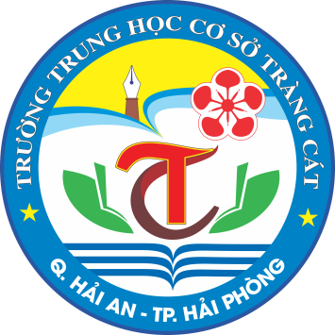

BÀI DỰ THI
Tuyên truyền các mô hình “Dân vận khéo”
tham gia xây dựng nông thôn mới, đô thị văn minh
và chuyển đổi số năm 2023

Tên bài viết/tác phẩm dự thi:
HẢI PHÒNG ĐỔI MỚI VÀ PHÁT TRIỂN

Họ và tên: Quách Thị Hương Giang
Đơn vị: Trường THCS Tràng Cát
Địa chỉ: Tự Cường, Tiên Lãng, Hải Phòng
Điện thoại: 0382091595

THÔNG TIN DỰ THI
TUYÊN TRUYỀN CÁC MÔ HÌNH “DÂN VẬN KHÉO”
THAM GIA XÂY DỰNG NÔNG THÔN MỚI, ĐÔ THỊ VĂN MINH
VÀ CHUYỂN ĐỔI SỐ NĂM 2023

1. Thông tin của tập thể/cá nhân dự thi
Họ và tên: Quách Thị Hương Giang
Đơn vị công tác: Trường THCS Tràng Cát
Quận/Huyện: quận Hải An
Số điện thoại cá nhân: 0382091595
2. Thông tin về bài viết/tác phẩm dự thi
Tên bài viết/tác phẩm:
HẢI PHÒNG ĐỔI MỚI VÀ PHÁT TRIỂN
Thể loại:
Ký sự, Phóng sự, ghi chép
Tên các cuộc thi đã tham gia (nếu có): Không.
Đã đăng trên các phương tiện truyền hình, báo chí: Không
Đường link bài viết/tác phẩm:
Ngày nay, trong xu thế phát triển và hội nhập đất nước, Việt Nam đang có sự chuyển đổi mạnh mẽ cả về con người, … Để cùng hội nhập phát triển với các thành phố trong đất nước, Ban dận vận thành phố Hải Phòng đã khởi động Cuộc thi tuyên truyền các mô hình “Dân vận khéo” tham gia xây dựng nông thôn mới, đô thị văn mình và chuyển đổi số năm 2023.
Thực hiện theo Nghị quyết số 08-NQ/TU, ngày 06/12/2022 của Ban Chấp hành Đảng bộ thành phố khóa XVI về “Mục tiêu, nhiệm vụ, giải pháp năm 2023”, Kế hoạch công tác dân vận năm 2023, Ban Dân vận Thành ủy xây dựng Kế hoạch tổ chức Cuộc thi tuyên truyền các mô hình “Dân vận khéo” tham gia xây dựng nông thôn mới, đô thị văn minh và chuyển đổi số năm 2023.
Cuộc thi được phát động nhằm đẩy mạnh tuyên truyền các mô hình “Dân vận khéo” thực hiện chủ đề năm 2023 của thành phố “Đẩy mạnh chỉnh trang, hiện đại hóa đô thị - Xây dựng nông thôn mới kiểu mẫu - Thực hiện chuyển đổi số”; Thực hiện tốt Chương trình truyền thông phục vụ Chương trình Mục tiêu Quốc gia xây dựng nông thôn mới giai đoạn 2021-2025 trên địa bàn thành phố; Góp phần hoàn thành chỉ tiêu về công tác dân vận của Đảng bộ thành phố năm 2023; Biểu dương, tôn vinh những tác giả có tác phẩm, bài viết xuất sắc về đề tài dân vận.
Sau đây tôi xin trình bày những vấn đề, những mô hình mà thành phố đã thực hiện được trong những năm vừa qua.
Trước tiên phải kể đến những nỗ lực của ban chỉ đạo thành phố Hải Phòng.
Năm 2022-2023, công tác dân vận của Đảng bộ thành phố tiếp tục có nhiều đổi mới, hoạt động mang tính toàn diện và đi vào chiều sâu, chất lượng, hiệu quả được nâng lên rõ nét. Ban dân vận các cấp đã tích cực, chủ động, đổi mới công tác tham mưu cho cấp uỷ lãnh đạo, chỉ đạo công tác dân vận theo hướng cụ thể, lượng hóa, hướng mạnh về cơ sở; tham mưu chỉ đạo, hướng dẫn triển khai sâu rộng phong trào thi đua “Dân vận khéo”, công tác đối thoại trực tiếp giữa người đứng đầu cấp ủy, chính quyền các cấp với Nhân dân, đẩy mạnh thực hiện dân chủ theo phương châm “dân biết, dân bàn, dân làm, dân kiểm tra, dân giám sát, dân thụ hưởng”. Mặt trận Tổ quốc Việt Nam và các tổ chức chính trị - xã hội các cấp đẩy mạnh công tác tuyên truyền, vận động Nhân dân thực hiện các chủ trương của Đảng, chính sách, pháp luật của Nhà nước; triển khai sâu rộng các cuộc vận động, phong trào thi đua; đổi mới, nâng cao chất lượng công tác giám sát, phản biện xã hội; chăm lo, bảo vệ quyền, lợi ích cho đoàn viên, hội viên và Nhân dân. Toàn thành phố hiện có hơn 2000 mô hình “Dân vân khéo” đăng ký thực hiện trên các lĩnh vực của đời sống xã hội. được thực hiện tại các đô thị, xã phường trên địa bàn thành phố. Với nhiều cách làm sáng tạo, các mô hình đã vận động Nhân dân hiến, tặng đất để xây dựng mở rộng đường giao thông; xây dựng tuyến đường sáng – xanh – sạch – đẹp; phân loại, thu gom, vận chuyển, xử lý chất thải, rác thải, cải tạo và phục hồi môi trường. Nhiều mô hình “Dân vận khéo” đã đem lại hiệu quả rõ rệt, vận động Nhân dân thực hiện chủ trương chuyển dịch cơ cấu kinh tế, xây dựng trang trại, sản xuất hàng hóa tập trung, xây dựng làng nghề…, góp phần giải quyết việc làm, nâng cao thu nhập, giảm nghèo, bảo đảm an sinh - xã hội.
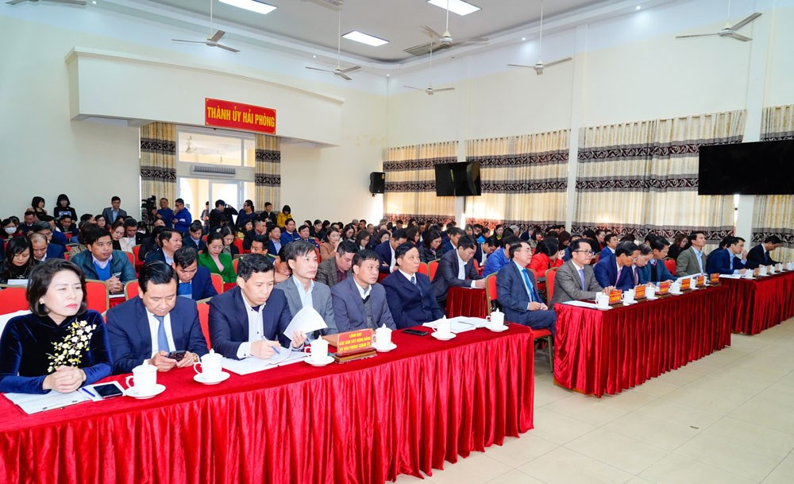
Ví dụ điển hình nhất trong các cuộc dân vận ta phải kể đến mô hình của Tổ dân phố số 8-9, Phường Máy Chai, quận Ngô Quyền. Hai tổ dân phố 8 và 9 đã triển khai mô hình đọc sách trong các nhà văn hóa phường, tạo ra sân chơi sân thể dục thể thao cho những người trong quận và thành phố, đặc biệt là những em thiếu nhi và những người cao tuổi có sân chơi bổ ích. Mọi người cùng ra đọc sách, tập thể dục,…Để có được thành công như vậy không thể không nhắc đến những người dân đã cùng nhua gìn giữ và phát huy những mô hình sáng tạo và có ích đó. Các mô hình về dọn dẹp đường phố, ngõ hẹp cũng được nhân rộng trong quận. Mọi người cùng nhau tuyên truyền, thực hiện và gìn giữ những nét đẹp văn hóa của người dân Việt Nam. Mọi người cùng gìn giữ vệ sinh chung, tránh gây ùn tắc trong những con đường hẹp.
Một tấm gương nữa đáng để nhắc đến nữa là Ông Phạm Văn Hùng, Bí thư Chi bộ, trưởng ban công tác Mặt trận thôn Đại Trang, xã Bát Trang, huyện An Lão, thành phố Hải Phòng. Tuy đã có tuổi nhưng ông vẫn nhiệt tình đóng góp, cống hiến cho xã Bát Trang nói riêng và huyện An Lão nói chung. Khi có những thông báo mà người dân chưa kịp nắm bắt, ông đã đi đến từng hộ gia đình gặp gỡ, thông báo tới mọi người. Hay có những gia đình gặp mâu thuẫn, gặp chuyện ông đều dành thời gian đến động viên và khuyến khích. Hay những khoản thu chi trong thôn, ông đều minh bạch, rõ ràng. Từ năm 2017 đến nay, ông đã cùng mọi người trong thôn vận động bà con làm ăn xa đóng góp kinh phí để xây đường điện chiếu sáng trong thôn, giúp mọi người đi lại dễ dàng hơn. Góp phần xây dựng thôn xóm phát triển hơn, làm cho cuộc vận động càng trở nên ý nghĩa và có ích tới xã hội.
Ông Nguyễn Văn Tiến, Giám đốc HTX sản xuất, kinh doanh, dịch vụ nông nghiệp xã Quang Phục, huyện Tiên Lãng phấn khởi cho biết, mô hình vận động nhân dân quy vùng sản xuất lúa giống, lúa chất lượng cao do Đảng ủy, UBND xã phát động, HTX thực hiện đạt được hiệu quả to lớn không ngờ. Khi mới thực hiện mô hình đã vấp phải những lực cản không nhỏ do thói quen sản xuất nông nghiệp của người dân không dễ thay đổi, nhiều người ngại quy vùng, đổi ruộng.
Nhưng với sự vận động, thuyết phục, hướng dẫn của các đồng chí lãnh đạo xã, các tổ chức đoàn thể, của HTX, người dân dần hiểu ra và đồng tình ủng hộ, nhiệt tình tham gia. Nhờ vậy, HTX đã quy vùng được hơn 70 ha tại thôn Lật Dương, thôn Nêu, Trại giống với sự tham gia của 117 hộ dân để sản xuất lúa giống, lúa chất lượng cao. HTX đã liên kết với Công ty CP nông nghiêp kỹ thuật cao Hải Phòng; Công ty CP giống vật tư nông nghiệp công nghệ cao Phú Thọ; Công ty CP nông nghiệp An Đạt Thành Hà Giang… để bao tiêu sản phẩm, bảo đảm đầu ra ổn định.

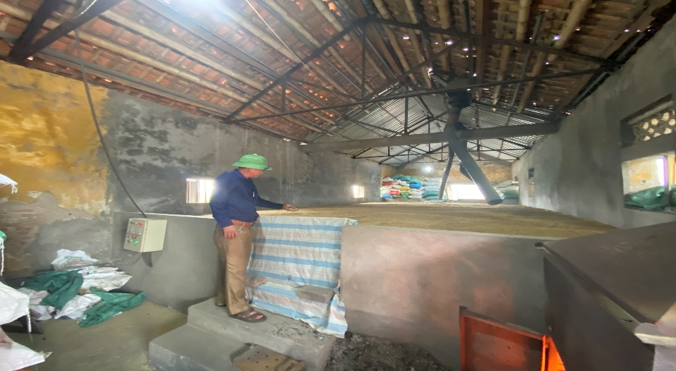
Nhờ thành công của mô hình vận động nhân dân quy vùng sản xuất lúa giống, lúa chất lượng cao, HTX sản xuất, kinh doanh, dịch vụ nông nghiệp xã Quang Phục, huyện Tiên Lãng mỗi năm cung cấp hàng nghìn tấn lúa giống (ảnh: Trung Kiên)
Đồng thời, đưa cơ giới, khoa học kỹ thuật, công nghệ sản xuất tiên tiến, hiện đại vào đồng ruộng. Các chi phí sản xuất, công tác quản lý, bảo vệ thực vật, phòng trừ sâu bệnh giảm 10-15% so với sản xuất đơn lẻ. Nhưng sức thuyết phục cao nhất của mô hình chính là hiệu quả kinh tế. So với sản xuất theo phương pháp cũ, thu nhập cao hơn bình quân 1 triệu đồng/sào, lại được quản lý tập trung, thu hoạch và bảo quản thuận lợi. Các hộ dân vui mừng, phấn khởi, càng thêm tin tưởng vào mô hình. Cùng với đó, doanh thu, lợi nhuận của HTX cũng tăng cao, tính bền vững nhìn thấy rõ. Từ thành công này, HTX đang tham mưu cho Đảng ủy, UBND xã tiếp tục vận động bà con nông dân, nhân rộng mô hình để mang lại những lợi ích lớn hơn trong sản xuất nông nghiệp.
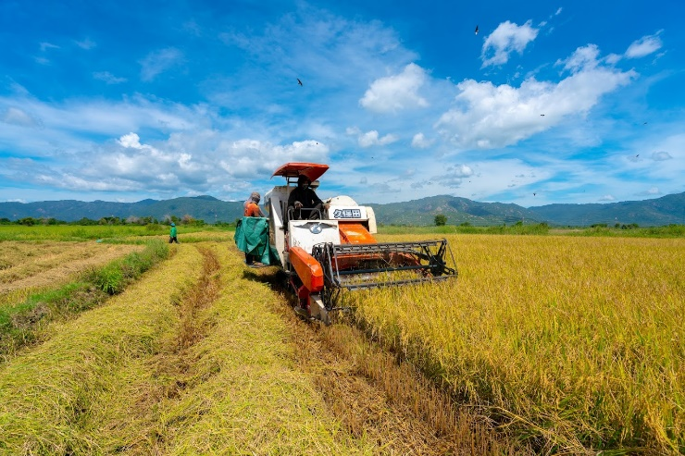
Phó chủ tịch UBND xã Kiến Thiết (Tiên Lãng) Nguyễn Văn Hoạt cho biết, mô hình vận động nhân dân cấy lúa hữu cơ của xã cũng đã thành công bước đầu. Đây là mô hình dân vận khéo do Hội Nông dân xã đăng ký. Theo đó, xã mời các thôn, các hộ dân cùng họp bàn, phân tích, làm rõ lợi ích của mô hình và vận động nhân dân tham gia. Mô hình được thực hiện ở các thôn Nam Tử, Nam Phong với diện tích hơn 48 ha. Vốn chỉ quen cấy lúa mỗi năm 2 vụ, nhiều người còn ngại ngần. Nhưng sau khi được tuyên truyền, vận động, nhất là thấy mô hình cấy lúa hữu cơ kết hợp với khai thác rươi tự nhiên phù hợp với xu thế hiện nay và có tính bền vững cao nên đã có gần 200 hộ hào hứng tham gia.
Lúa hữu cơ mặc dù chỉ cấy 1 vụ nhưng giá trị cao hơn hẳn do bảo đảm các yêu cầu về vệ sinh an toàn, cộng với thu hoạch rươi mỗi sào ít nhất khoảng 20 kg đã mang lại những lợi ích kinh tế lớn. Ông Nguyễn Văn Hoạt phấn khởi, khả năng sản lượng rươi năm nay cao hơn, tính mức giá trung bình khoảng 350.000 đồng/kg, các hộ đã có nguồn lợi không nhỏ, lên tới hàng chục tỷ đồng.
Có thể thấy, các mô hình dân vận khéo đã len lỏi vào các làng quê, từng bước xóa bỏ các tập quán canh tác, thói quen làm nông nghiệp theo lối cũ để mang cái mới, cái hiện đại, phù hợp với đồng đất của mỗi vùng quê để đẻ ra tiền, nâng cao giá trị kinh tế, mang lại lợi ích thiết thực cho mỗi gia đình. Từ đây, người dân càng thêm phấn khởi tin tưởng, yên tâm gắn bó với quê hương và cùng làm giàu cho gia đình, xã hội.
Với những cách làm và kết quả nêu trên đã góp phần quan trọng trong việc ổn định chính trị, tạo sự đồng thuận trong xã hội, củng cố lòng tin của nhân dân đối với Đảng, phát huy sức mạnh đại đoàn kết toàn dân trong phát triển kinh tế, xã hội, đảm bảo quốc phòng, an ninh đã góp phần quan trọng trong việc tham gia xây dựng Đảng bộ, hoàn thành xuất sắc nhiệm vụ năm 2020.
Để duy trì và phát huy có hiệu quả phong trào thi đua “Dân vận khéo”, thời gian tới, toàn thành phố Hải Phòng tiếp tục thực hiện các nhiệm vụ, giải pháp sau:
Thứ nhất, tiếp tục quán triệt các quan điểm của Đảng, tư tưởng của Bác Hồ về công tác dân vận của Đảng; Xây dựng các mô hình, điển hình, đẩy mạnh phong trào thi đua “Dân vận khéo” nhằm nâng cao nhận thức, trách nhiệm cho cán bộ, đảng viên và nhân dân trên địa bàn. Trên cơ sở đó làm tốt công tác dân vận của Đảng.
Thứ hai, tiếp tục đẩy mạnh phong trào thi đua “Dân vận khéo”, tập trung chỉ đạo thực hiện đồng bộ, hiệu quả nội dung của phong trào thi đua, trong đó trọng tâm là nội dung xây dựng, nhân rộng các điển hình “Dân vận khéo” trên các lĩnh vực. Phong trào phải lấy hiệu quả làm thước đo chủ yếu; tránh hình thức, lãng phí, không thiết thực với đời sống của nhân dân và xa rời nhiệm vụ chính trị của địa phương.
Thứ ba, Mặt trận Tổ quốc và các tổ chức chính trị - xã hội, hội quần chúng các cấp tích cực đổi mới nội dung, phương thức hoạt động; gắn phong trào "Dân vận khéo" với các phong trào thi đua, cuộc vận động; luôn quan tâm chăm lo bảo vệ quyền và lợi ích hợp pháp, chính đáng của đoàn viên, hội viên và Nhân dân, từng bước củng cố vững chắc lòng tin của Nhân dân đối với Đảng, tạo sức mạnh đại đoàn kết toàn dân tộc và sự đồng thuận trong xã hội.
Thứ tư, tham mưu tăng cường công tác hướng dẫn, đôn đốc, kiểm tra phong trào thi đua “Dân vận khéo” của Ban Chỉ đạo, phối hợp tổ chức tập huấn, bồi dưỡng cho cán bộ, công chức làm công tác dân vận, nâng cao kỹ năng về công tác vận động quần chúng, “khéo” tuyên truyền, giải thích để quần chúng hiểu rõ và thực hiện. Chú trọng nghiên cứu, tổng hợp và phổ biến, tuyên truyền rộng rãi với nhiều hình thức các gương điển hình tiên tiến, cách làm hay của các điển hình “Dân vận khéo” và tổ chức bình xét, đánh giá, công nhận khách quan các điển hình “Dân vận khéo”.
Những mô hình về “Dân vận khéo” hi vọng ngày càng được nhân rộng và thực hiện ở nhiều xã phường, quận huyện trên địa bàn thành phố nhằm góp phần xây dựng thành phố trở nên ngày càng phát triển trong các chương trình chuyển đổi số, xây dựng nông thôn mới … mà đất nước đề ra.

